חלק 1:

C:

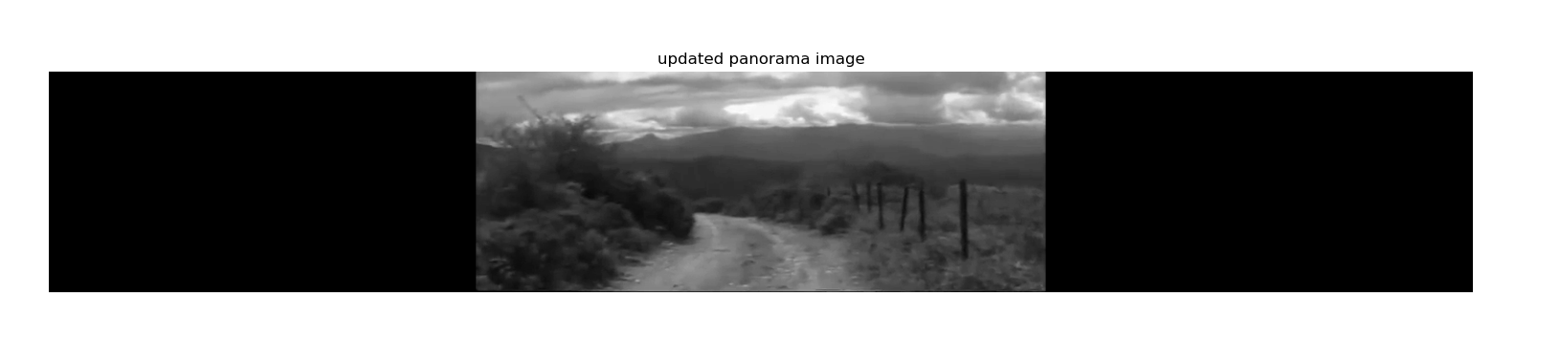

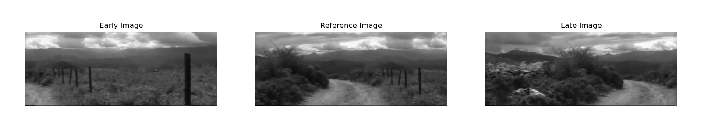

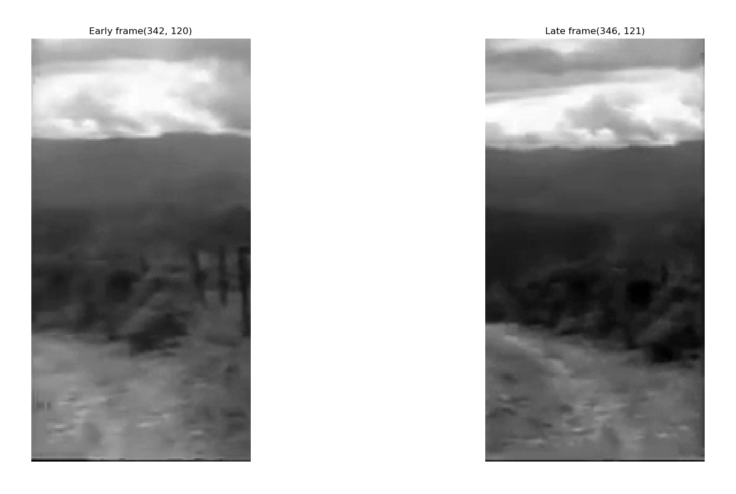

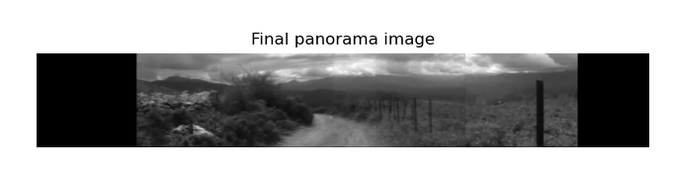

יש מספר בעיות בתמונת פנורמה הסופית. ניתן לראות כי יש מספר אזורים מטושטשים באזורי החפיפה בין התמונות. בנוסף ניתן לראות את הקווי שמפרידים בין האזורים שעברו מיצוע ואלו שלא. כמו כן, ניתן לראות שהגדר לא הותאמה באופן מושלם בתמונת הפנורמה.

יש לנו מספר השערות בנוגע לסיבת הבעיות הנ"ל. ראשית אנו נוטים לחשוב שהאופן שבו פעולת הקורצליה נעשתה מתעדף אובייקטים בהירים בתמונה (בעלי רמת אפור גבוהה). ניתן לראות כי השביל ורקע השמיים שהם בהירים הותאמו בצורה טובה לעומת אובייקטים כהים (העמודים של הגדר).

סיבה נוספת היא הפרספקטיבה של התמונה. הצלם מצלם תוך כדי סיבוב במקום. זה יכול להשפיע על הזוויות והקנה מידה של עצמים קרובים למצלמה.

כמו כן, כפי שלמדנו בקורס פעולת המיצוע מטשטשת את התמונה.

חלק 2:

a.

להלן תמונת המקלדת (לאחר המרה לgrayscale).

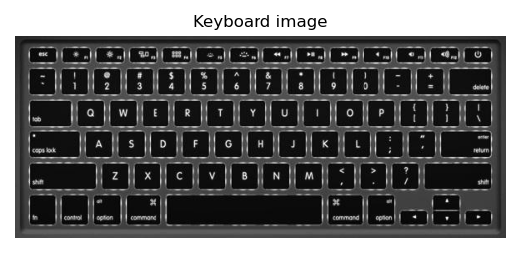

להלן תמונות המקלדת לאחר שחיקה ע"י וקטור שורה (אופקית) ווקטור עמודה (אנכית)

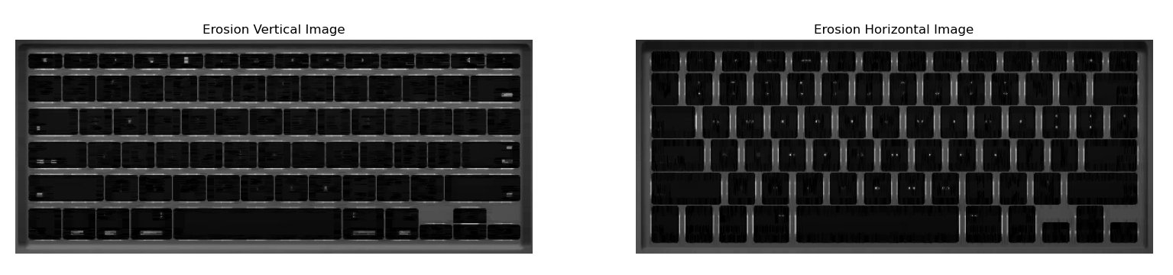

השחיקה באמצעות הגרעין האופקי שימרה את המרווחים בין המקשים בציר האנכי והשחיקה באמצעות הגרעין האנכי שימרה את המרווחים בין המקשים בציר האופקי. בתוך כל מקש התווים כמעט נעלמו לחלוטין בשני המקרים.

להלן סכום התמונות המתקבלות על ידי שחיקה לאחר פעולת סף = 51

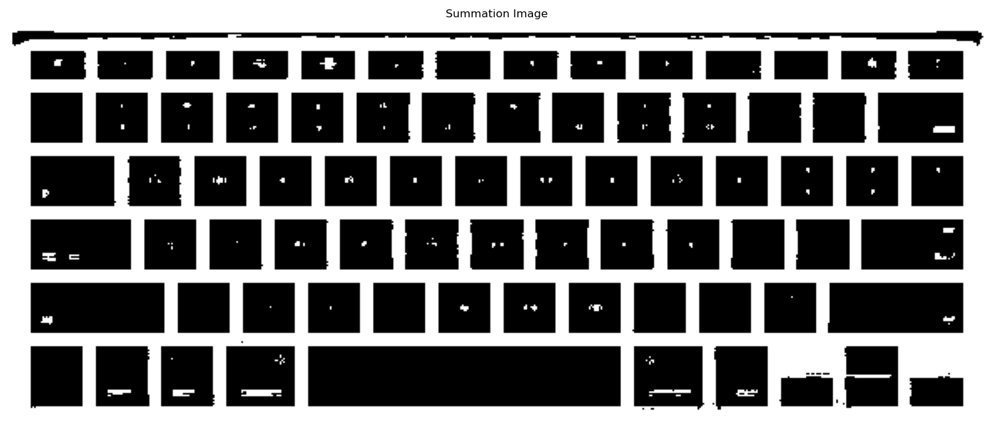

b.

שימוש במסנן חציון שומר על השפות ומנקה את המעט פיקסלים שנותרו של התווים מהמקשים. זאת בניגוד למסנן מיצוע אשר מטשטש את השפות ואת המקשים עקב הפיקסלים שנשארו מהתווים.

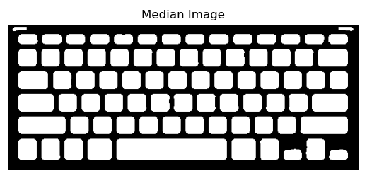

c.

להלן התמונה המתקבלת על ידי שחיקה באמצעות גרעין בגודל 8X8

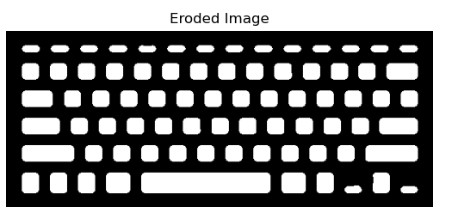

ניתן להבחין המרווחים בין המקשים גדלו, הצורה שלהם יותר ברור ונעלמו פרטים ממסגרת המקלדת.

d.

להלן התמונה המתקבלת לאחר חיתוך בין התמונה המקורית והתמונה מסעיף קודם וחידוד ע"י המסנן הנתון.

שימוש במסנן זה למעשה הינו פעולת unsharp masking כפי שנלמדה בהרצאה שמטרתה חידוד שפות.

הפעולה אינה פוגעת באזורים אחידים (מכיוון שבמרכז הגרעין יש 5 לעומת 4 שנמצע בגרעין לפלסיאן).

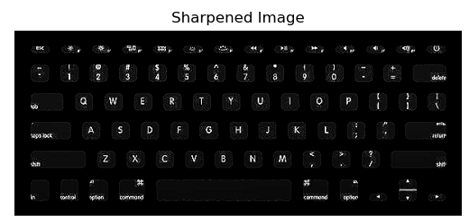

להלן התמונה לאחר הפעלת סף עם סף = 250.

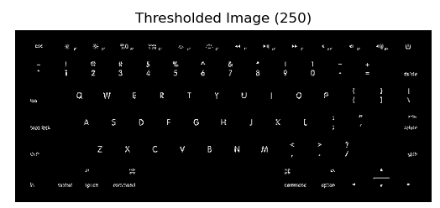

ניתן לראות כי התמונה שהתקבלה מכילה תווים בלבד. עם זאת, איכות התווים נפגעה (במיוחד במקשים המכילים יותר מתו בודד). אנו מניחים שזה נגרם מהפעולות המורפולוגיות שביצענו. קיים trade-off בין הפרדת התווים לבין היכולת לשחזר אותם.